Cassia Freitas e Lucas Daido

HUB X SWITCH

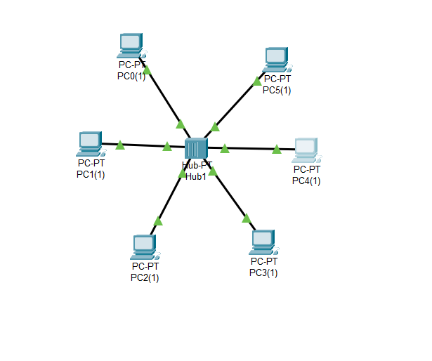

a) A solicitação de eco (ping), enviada pela máquina de origem, é replicada para quantos hosts?

5 hosts recebem

b) Todos a recebem?

Sim

c) Algum host descarta a mensagem de solicitação de eco (ping)?

Apenas o host (PC3) aceita a solicitaçao e responde

d) Quantas máquinas respondem à solicitação de eco (ping)?

1, o PC3

e) A resposta à solicitação de eco é enviada para quantos hosts?

5 hosts

f) Todos a recebem?

Sim, todos a recebem

g) Algum host descarta a mensagem de resposta da solicitação de eco (ping)?

Sim, o PC0

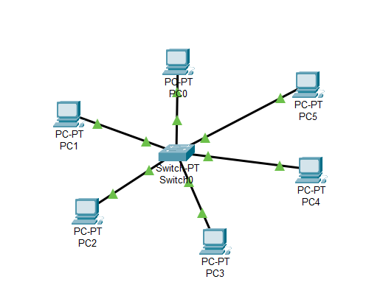

h) Qual a diferença na atuação do hub e do switch?

O hub replica os pacotes para todas portas

i) Para que servem as mensagens STP usadas pelo Switch?

Evita loops em redes com switches, detecta-os e os desativa temporariamente